拓展任务

生活中可以观察到，大白菜外层叶片光照充分显绿色，靠近中心的叶片光照不足显黄色；切开见光后，中心叶片也会逐渐变成绿色。

根据这个现象可以提出假设： 影响叶绿素的形成。

**请你设计实验，并进行验证。**

**提示材料：洋葱鳞茎（提供少量水，可以生长出叶），黑纸**

**思考问题：**

**1、单一变量是什么？如何营造对照条件？**

**2、观测指标是什么？**

**3、在什么条件下培养洋葱？**

**思考以上问题后，如果仍不能设计出实验验证，请根据下图提示，完成思考题，设计实验并实施。**

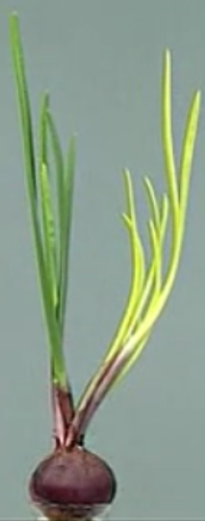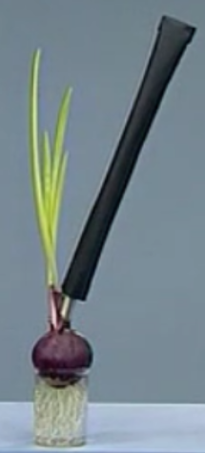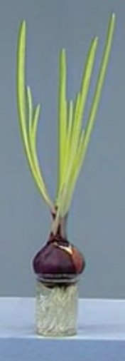**图1 图2 图3**